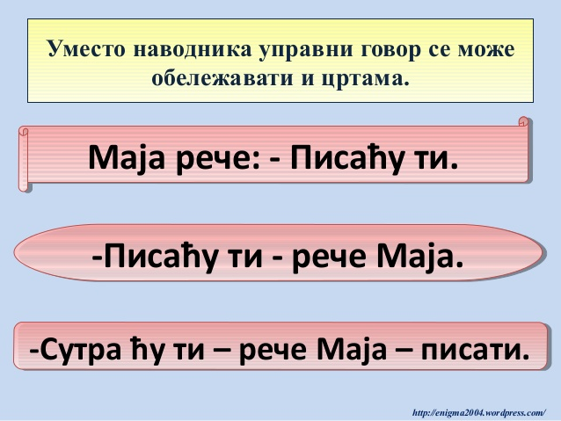

Приметите: испред управног говора црта замењује наводнике, а између неуправног и управног говора замењује наводнике и запету( у другом и трећем примеру)!
Једино црта не може да замени две тачке!
Пажња! Црта се никада не пише на крају реченице!

